附件三：
辣椒网上交易标准
（征求意见稿）

1 范围
本标准规定了辣椒网上交易的定义质量要求、包装及标志、运输、贮存、检验规则与方法。
本标准适用于在网上进行收购、销售的鲜食辣椒，不适用于加工的辣椒产品。
本标准由海南省商务厅提出并归口，由海南省农业交流协会组织起草。
2 规范性引用文件
下列文件中的条款通过本标准的引用而成为本标准的条款。凡是注日期的引用文件，其随后所有的修改单（不包括勘误的内容）或修订版均不适用于本标准，然而，鼓励根据本标准达成协议的各方研究是否可使用这些文件的最新版本。凡是不注日期的引用文件，其最新版本适用于本标准。
GB 8855 新鲜水果和蔬菜的取样方法
NY 5005 无公害食品 茄果类蔬菜
NY/T944—2006 辣椒等级规格
3 术语和定义
下列术语和定义适用于本标准。
3.1 辣椒
又叫番椒、海椒、辣子、辣角、秦椒等，是一种茄科辣椒属植物。辣椒属为一年生草本植物。果实通常成圆锥形或长圆形，未成熟时呈绿色，成熟後变成鲜红色、黄色或紫色，以红色最为常见。辣椒的果实因果皮含有辣椒素而有辣味。能增进食欲。辣椒中维生素C的含量在蔬菜中居第一位。
3.2 成熟度
果实成熟的程度。
3.3 果面清洁
指果实表面不附有泥土、脏斑、药迹等外来物。
3.4 新鲜
指果实有光泽、硬实、不萎蔫。
3.5 无异味
指嗅或尝具有该品种固有的风味，无因栽培或贮运环境的污染所造成的不良气味和滋味。
3.6 外物污染
指有毒物、不洁物或有恶劣气味的物品污染了果实。
3.7 正常的风味及质地
指该品种成熟期本来的气味、口味及肉质的粗细、软硬、松紧。
3.8 萎蔫
指因失水而产生的果皮皱缩现象。
3.9 日烧
指果皮因日光直射造成的疤痕或腐烂。
3.10 裂果
指果实的明显开裂。
3.11 机械伤
指果实因在扎、挤、压、碰等外因所造成的伤害。
3.12 品种特征
指该品种成熟期所具有的果形如牛角形、羊角形、灯笼形等以及是果顶、果基的特殊形状。
3.13 分类
主要生产品种分为青皮尖椒、黄皮尖椒、泡椒、西圆椒四类。
3.14 网上交易
网上交易主要是在网络的虚拟环境上进行的交易，类似与显示世界当中的商店,差别是利用电子商务的各种手段,达成从买到卖的过程的虚拟交易过程网上交易是买卖双方利用互联网进行的商品或服务交易。常见的网上交易主要有：企业间交易、企业和消费者间交易、个人间交易、企业和政府间交易等。”交易对象分为BtoB（商家对商家），BtoC（商家对顾客直销）和CtoC（客户和客户）
3.2 等级的划分
按质量要求分为一、二、三级，各等级须符合表1的规定。

表1
品种  级别 | 青皮尖椒 |  | 黄皮尖椒 |  | 泡椒 | 西圆椒
总体要求 | 果实成熟度60%，品种纯正；果实完整良好，果面清洁，新鲜；具有该品种成熟时应有的色泽，正常的风味及质地；不得有萎蔫、日烧、裂果及其他生理障碍；果皮光滑无皱及无机械伤；无异常气味和外物污染，无病虫害斑纹，无砂土等异物。
基本品质 | 具有该品种特征，果形粗长匀直，果皮青绿，肉质细软，味辣而不烈。 | 具有该品种特征，羊角形，果形粗长匀直，果皮黄绿。 |  | 具有该品种特征，牛角形，果形粗短，果皮青绿。 |  | 具有该品种特征，灯笼形，果皮光滑带蜡质，肉质脆软，味道甜中稍带辣。
一级  (图片) | 单果重35g以上，果长15cm，果径3.5cm以上，肉厚0.3cm以上。  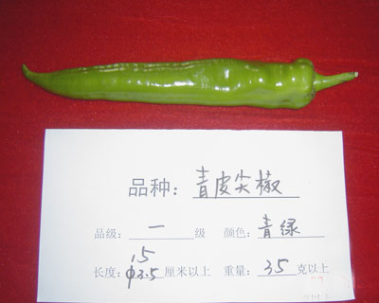 | 单果重40g以上，果长17cm，果径3.5cm以上，肉厚0.2cm以上。  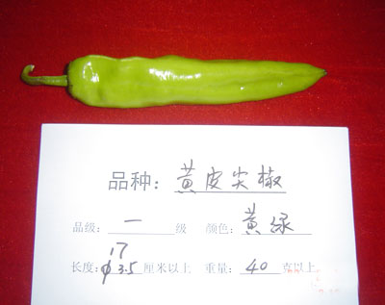 |  | 单果重45g以上，果长13cm，果径4.2cm以上，肉厚0.39cm以上。  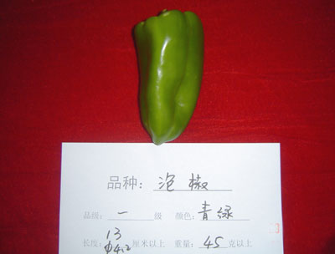 |  | 单果重130g以上，果长9cm，果径8cm以上，肉厚0.5cm以上。  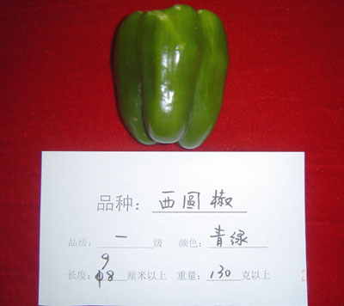
二级  (图片) | 单果重31～35g，果长13～15cm，果径3～3.5cm，肉厚0.25～0.3cm。  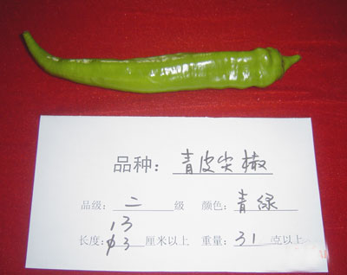 | 单果重30～40g，果长14～16cm，果径3～3.5cm，肉厚0.15～0.2cm。  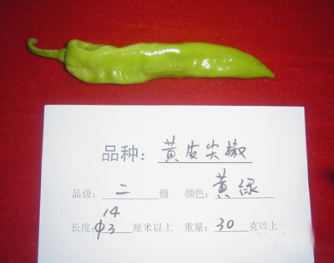 |  | 单果重40～45g，果长11～13cm，果径3.6～4.2cm，肉厚0.33～0.39cm。  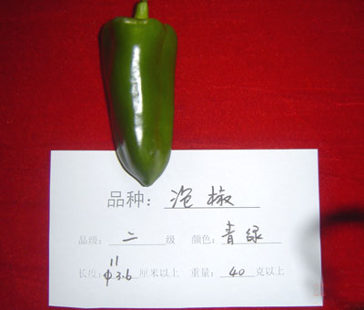 |  | 单果重110～130g，果长7～9cm，果径6～8cm，肉厚0.45～0.5cm。  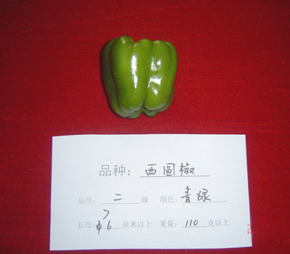
三级  (图片) | 单果重25～31g，果长11～13cm，果径2.6～3cm，肉厚0.2～0.25cm。  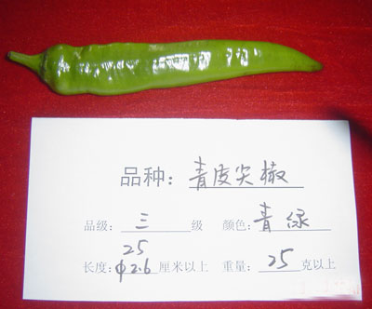 | 单果重20～30g，果长12～14cm，果径2～3cm，肉厚0.15～0.2cm。  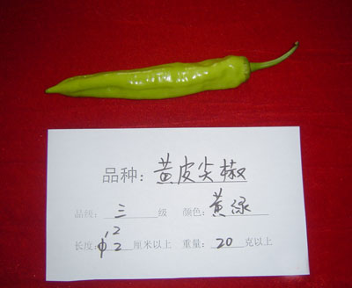 |  | 单果重35～40g，果长8～11cm，果径2.1～3.6cm，肉厚0.22～0.33cm。  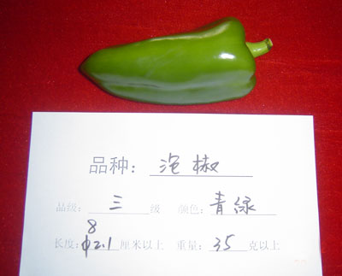 |  | 单果重90～110g，果长5～7cm，果径4～6cm，肉厚0.4～0.45cm。  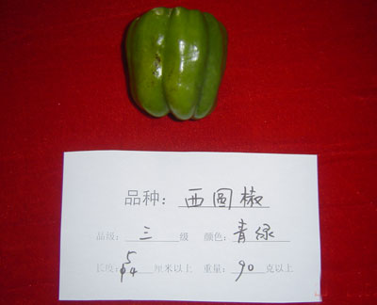

4卫生指标要求及检验方法
按NY/T 5005有关规定执行。
5 包装及标志
5.1包装
5.1.1 包装要求
同一包装箱内，应为同一等级和同一规格的产品。
5.1.2 包装物
纸箱包装，瓦楞纸箱应符合GB/T 6543要求，纸箱要清洁干燥，牢固美观，无毒无异味，外无钉头尖刺，承压重量200kg以上，24小时无变形，防雨淋暴晒，箱体留数量足够的通气孔无数个。
5.2.3 包装方式
按相同品种、相同等级、相同大小规格产品整齐排放于箱内；每层之间以柔软纸张衬垫；叠放高度不得超过箱体高度，视体积大小，放2—3层（灯笼形）或4—5层（羊角形、牛角形或圆锥形）。
5.3标志
包装上的标志和标签应标明产品名称、等级、规格、产品的标准编号、生产者、产地、净含量和采收日期等、包装日期。字迹应清晰、完整、准确。
按箱面标示，集中整齐堆放，避免天然及人为伤害。
6 运输
辣椒收获后就地整修，及时包装、运输。
装运时，做到轻装、轻卸，严防机械损伤；运输工具应清洁、卫生、无污染。
公路短途汽车运输时，严防日晒、雨淋。铁路或水路长途运输时，要在0℃～15℃条件下进行，并注意防冻和通风散热。
7 贮存
临时贮存须在清洁、荫凉、通风、卫生的遮阴棚下进行，严防烈日曝晒、雨淋、冻害，严禁与有毒、有味的物品混合存放，防止虫驻、鼠类危害和病菌感染。堆码整齐，防止挤压等损伤。
长期贮藏须按品种、等级分别堆码，货堆保持通风散热。
贮藏库温度应保持0℃～1℃，空气相对湿度保持在85%-95%。
贮藏库应有通风换气装置，确保温度和相对湿度的稳定与均匀。
8 检验规则与方法
8.1 组批
同一产地、同一品种、同一级别、同一批采收的辣椒为一个检验批次。
8.2 抽样
按GB/T 8855规定执行。抽样数量应符合
表2
批量件数 | ≦100 | 101—300 | 301—500 | 501—1000 | ＞1000
抽样件数 | 5 | 7 | 9 | 10 | 15

8.3 判定规则
经检验符合要求的产品，该批产品按本标准判定为相应等级的合格产品。
每批受检样品抽样检验时，对有缺陷的样品做记录，不合格百分率按有缺陷的条数计算。每批受检验样品的平均不合格率不应超过5%。
经检验卫生指标中一项不合格，该批产品按本标准判定为不合格产品。
8.4 复检
贸易双方对检验结果有异议时，可以加倍抽样复验，以复验结果为准。复验以一次为限。

——————————————

